感謝！
長南中学校第１学年
学年だより １０月号
令和５年１０月２日

朝晩の気温も下がり、ようやく秋を感じられるようになりました。長南祭に向けて合唱練習が始まり、校内のあちらこちらで生徒たちの歌声が響いています。今回の学年便りの裏面では長南祭のクラスの曲、指揮者・伴奏者からの意気込みを紹介しています。指揮者、伴奏者、パートリーダーを中心によい合唱がつくれるように練習していますので、１０月２１日の本番をぜひご覧いただけたらと思います。
まもなく前期が終了します。中学生として初めて経験することも多くあったと思いますが、前期を振り返り、後期の生活を充実させ、よりよい学校生活をつくろうと更に努力をしてほしいと思います。秋の夜長で、ご家庭でお話しする時間も増えてくる頃となりました。将来のことも見据え、じっくりと話し合ってみてはいかかでしょうか。

学習内容
国語 「『言葉』をもつ鳥、シジュウカラ」
社会 歴史 奈良時代 平安時代
地理 アジア州
数学 変化と対応
理科 水溶液
英語 Ｐｒｏｇｒａｍ６
音楽 クラス合唱づくり
保健体育 ダンス 柔道
技術・家庭科 本立ての製作 切削
さまざまな食品とその選択
美術 アクリル絵の具を使って
１０月行事予定
2日 （月） 実力テスト
4日 （水） 第2回オープンスクール
（～5日）
6日 （金） 前期終業式 第2回英語検定
9日 （月） スポーツの日
10日 （火） 後期始業式 生徒会任命式
合唱学年中間発表会
11日 （水） 郡市駅伝大会
16日 （月） 衣替え
20日 （金） 長南祭準備
21日 （土） 長南祭 ※弁当持参
23日 （月） 振替休業日
30日 （月） 専門委員会 Ｂ日課開始

11月の主な予定
2日 （木） 第2回漢字検定（全校）
7日 （火） テスト前諸活動中止（～9日）
10日 （金） 後期中間テスト 部活動中止
11日 （土） ゴルフトーナメントボランティア
（～12日）
14日 （火） 町研特別支援教育合同学習会
15日 （水） 郡市ダンス発表会
17日 （金） 特別支援教育推進大会
２0日 （月） 専門委員会
21日 （木） 元気教室

スクールカウンセラー 松本克彦先生
１０月の来校予定日 ６日、１３日、２０日
保護者の方からの電話での相談も受け付けています。
０４７５－４６－３７１９

先月号の歯みがき教室の記事で１年Ａ組内藤一絆さんの名前が抜けてしまいました。訂正してお詫びいたします。
長南祭の合唱に向けて
Ａ組
合唱曲「あさがお」

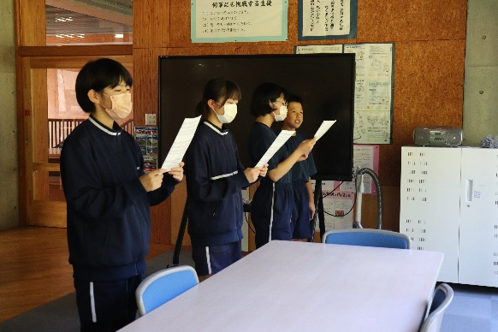
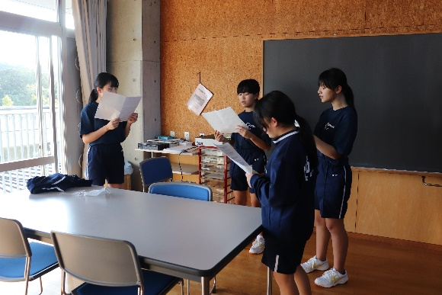
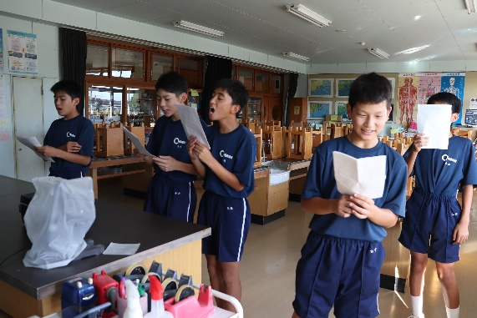
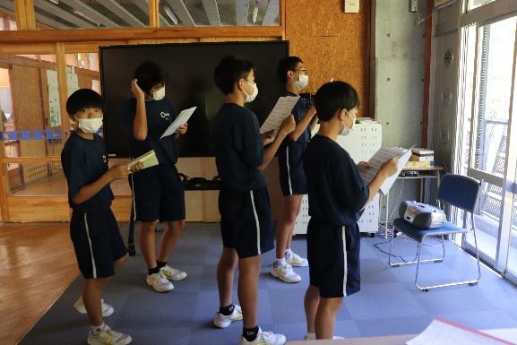
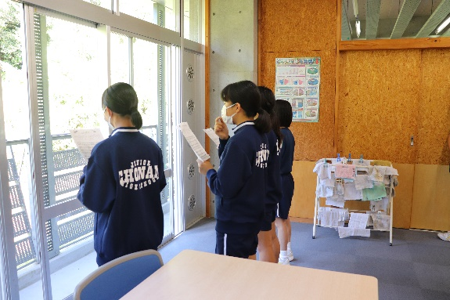
伴奏者 大川 優
1年Ａ組の合唱曲は「あさがお」です。この曲は私たち自身に向けての曲だと私は思っています。だから、歌詞にも注目してほしいです。私は伴奏者なので指揮者にできるだけ合わせて弾こうと思います。
指揮者 江澤 希友
私は指揮者として、ピアノとテンポを合わせ、本番までみんなを引っ張っていきたいです。そして、ソプラノ・アルト・男声パートで最高の合唱にしたいです。私たちが歌う「あさがお」は、これからの「人生」に向けたとても素敵な曲です。
伴奏者 麻生 咲希
Ｂ組が歌う「マイバラード」は明るく元気な歌です。伴奏者として曲に合った弾き方で、長南祭を盛り上げていきたいです。そして、日々の練習を重ね、とてもよい合唱にしたいです。
指揮者 鈴木 陽葵
私は今回の合唱コンクールで指揮を担当します。昨年の卒業式でもやっていたので、それを生かしてみんなをまとめられるように頑張りたいです。Ｂ組は、「マイバラード」を合唱します。歌詞の通りに心をひとつにして頑張りたいです。
Ｂ組
合唱曲「マイバラード」

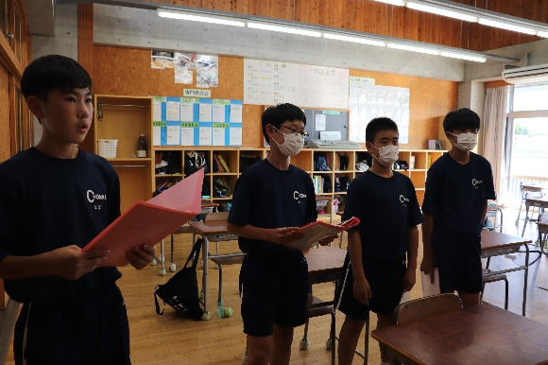
長南祭は１０月２１日（土）に行われます。１年生の発表は９：３５～を予定しています。
ぜひ、練習の成果をご覧にいらしてください。

